附件1

2025年广东省农业主导品种推荐汇总表

推荐单位（盖章）：

|  |  |  |  |  |
| --- | --- | --- | --- | --- |
| 序号 | 类别 | 品种名称 | 是否新增品种 | 申报单位 |
|  |  |  |  |  |
|  |  |  |  |  |
|  |  |  |  |  |

联系人： 电话：

2025年广东省农业主推技术推荐汇总表

推荐单位（盖章）：

|  |  |  |  |
| --- | --- | --- | --- |
| 序号 | 技术名称 | 是否新增技术 | 申报单位 |
|  |  |  |  |
|  |  |  |  |
|  |  |  |  |

联系人 电话：附件2

申报材料系统填报操作流程指引

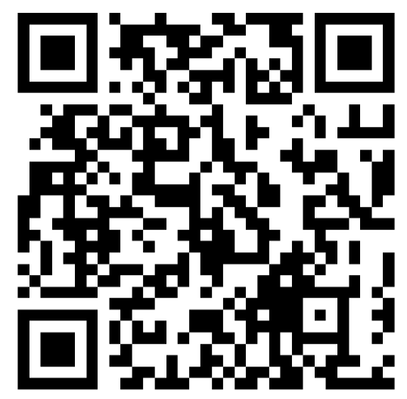

选育（引进）、研发单位扫描获取填报操作说明